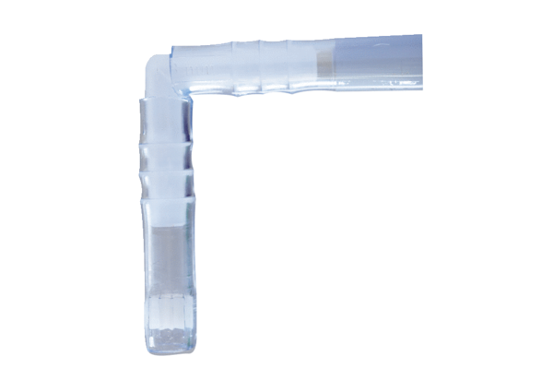Komplet za zaštitu od kukaca ISKJedinica za pakiranje: 1 komAsortiman: C
Broj artikla: 0093.0604Proizvođač: MAICO

